Аналитическая справка
по результатам мониторинговых мероприятий, проведенных для
обучающихся 4-х классов образовательных организаций Республики Адыгея
в рамках функционирования РСОКО в 2015-2016 учебном году

В соответствии с приказом Министерства образования и науки Республики Адыгея (далее - Министерство) от 02.10.2015г. № 1110 «О проведении мониторинговых мероприятий для обучающихся 4-5-х классов в рамках функционирования РСОКО в Республике Адыгея в 2015-2016 учебном году», в целях контроля за освоением Федерального государственного образовательного стандарта начального общего образования, получения результатов индивидуальных учебных достижений обучающихся с 21 по 23 октября 2015года в образовательных организациях Республики Адыгея был проведен мониторинг по оценке уровня знаний, умений и навыков, метапредметных компетенций обучающихся 4-х классов по русскому языку, математике, окружающему миру, а также анкетирование удовлетворенности участников образовательного процесса качеством начального общего образования.
Для проведения мониторинга был использован следующий инструментарий:
• контрольно-измерительные материалы по математике (2 варианта);
• контрольно-измерительные материалы по русскому языку (2 варианта);
• контрольно-измерительные материалы по окружающему миру (2 варианта);
• контрольно-измерительные материалы по метапредметным компетенциям;
• анкеты для обучающихся, учителей, родителей (законных представителей).
Поставленная цель определила характер проверочных заданий, форму контроля и оценку выполнения работы. Контрольно-измерительные материалы по предметам были представлены в форме тестов, что позволило обеспечить полноту проверки уровня подготовки обучающихся. Тестовые задания различались по уровням сложности, а также по типам. Обучающимся предлагались задания двух уровней сложности: базовый (60% - 70% заданий), повышенный (40% - 30% заданий) и двух типов: задания с выбором одного правильного ответа из предложенных четырех вариантов ответа; задания с кратким ответом, требующие записи краткого ответа в виде числа, слова или нескольких слов.
К метапредметным умениям, проверяемых в данных тестах, относится умение адекватно воспринимать самостоятельно прочитанную информацию, умение проводить информационно-смысловой анализ текста и извлекать из него нужную информацию, умение классифицировать, анализировать, а также умение действовать согласно инструкции. Оценка достижения планируемых результатов проводилась:
- на уровне, характеризующем компетентность обучающихся, с помощью заданий базового уровня;
- на уровне действий, составляющих зону ближайшего развития большинства обучающихся, с помощью заданий повышенного уровня.

Предмет: "Русский язык"
4 класс

Общее число участников – 4293 обучающихся 4-х классов из 141 общеобразовательной организации Республики Адыгея. По итогам мониторинговых мероприятий успеваемость по русскому языку в среднем по республике составила 96%, что на 1,8% ниже показателя 2014-2015 учебного года (97,8%).
Отмечается значительное снижение качества знаний обучающихся с 74,6% в 2014-2015 учебном году до 57,1% в 2015-2016 учебном году. Снизился также показатель СОУ с 69% в 2014-2015 учебном году до 55,9% в 2015-2016 учебном году.
Распределение показателей мониторинга по русскому языку в разрезе муниципальных образований представлено на таблице № 1.

Таблица № 1
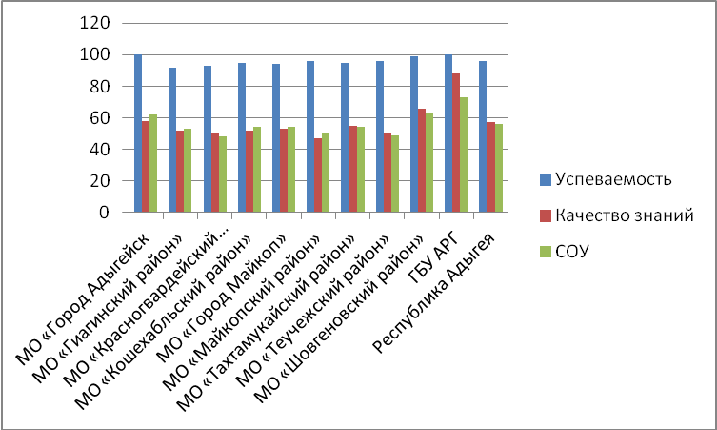

Тест по русскому языку состоял из 14 заданий. Часть 1 включала 8 заданий (А1 - А8), к которым были предложены 4 варианта ответа для проверки основных предметных знаний по фонетике, орфографии, морфологии, синтаксису, пунктуации. Часть 2 состояла из 4-х заданий (В1 - В4) с кратким ответом, с помощью которых проверялось умение применять знания в нестандартной ситуации, выполнять действия по заданному алгоритму (составлять текст, предложения и слова). В части 3 предлагалось 2 творческих задания (С1, С2) с представлением ответа в виде краткого пояснения, которое позволяет судить об общем уровне языкового развития выпускника начальной школы, об уровне его языковой компетенции.
Анализ результатов мониторинга показал, что основные компоненты содержания образования по русскому языку освоены большинством обучающихся на базовом уровне. Вместе с тем, учителям русского языка необходимо обратить серьезное внимание на повышение уровня обученности и качества знаний обучающихся по русскому языку.

Задания, вызвавшие наибольшие затруднения:
А8 – нахождение грамматической ошибки;
В3 – составление слова методом вычленения из 4 слов частей слова по заданному алгоритму;
В 4 – определение порядка предложений в тексте;
С1 – разбор слова по составу;
С 2 – соотнесение слова и его транскрипции.

Задания, не вызвавшие затруднений:
А1-А7 – деление слов на слоги, перенос слов, подбор однокоренных слов, разбор слов по составу, постановка ударения;
В1, В2 – определение основы предложения, написание слов с удвоенной согласной, с непроизносимой согласной.

Методические рекомендации учителям начальных классов:
1. Проанализировать итоги мониторинга знаний обучающихся по русскому языку на заседаниях МО учителей начальных классов и составить перспективный план ликвидации пробелов в знаниях обучающихся.
2. Провести детальный анализ работы каждого обучающегося индивидуально, указать ему на пробелы в знаниях и наметить пути их устранения.
3. При организации образовательного процесса предусмотреть выполнение тестовых заданий, развивающих мыслительную деятельность обучающихся.
4. Организовать повторение тем, вызвавших у обучающихся наибольшие затруднения (нахождение грамматической ошибки, определение порядка предложений в тексте, разбор слова по составу, транскрипция слов, др.).

Предмет: "Математика"
4 класс

Общее число участников – 4340 обучающихся 4-х классов из 141 общеобразовательной организации Республики Адыгея.
По итогам мониторинговых мероприятий успеваемость по математике в среднем по республике составила 97,2%, что значительно выше показателя 2014-2015 учебного года (на 14,2%).
Отмечается повышение на 9,8% показателя "качество знаний" обучающихся (2014-2015 уч. г. – 55%, 2015-2016 уч. г. – 64,8%). Повысился также показатель СОУ с 60,7% в 2014-2015 учебном году до 62,8% в 2015-2016 учебном году.
Распределение показателей мониторинга по математике в разрезе муниципальных образований представлено на таблице № 2.
Таблица № 2
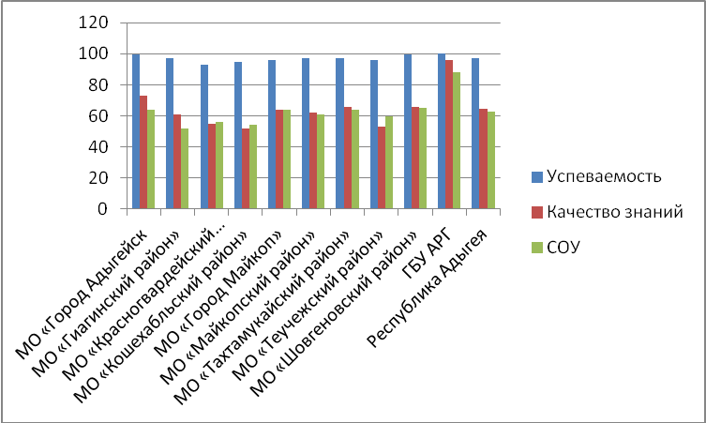

Тест по математике состоял из 16 заданий. Часть 1 включала 12 заданий (А1 - А12) базового уровня, часть 2 состояла из 4-х заданий (В1 - В4) повышенного уровня. В целом, обучающиеся справились с тестами успешно, показав высокий уровень усвоения базовых знаний, соответствующих ФГОС НОО, хорошее качество знаний и уровень обученности.

Задания, вызвавшие наибольшие затруднения:
А-8 – вычитание трёхзначных чисел;
А-10 – преобразование величин;
А-12 – соотношение величин;
В-1 – решение логической задачи;
В-4 – решение задачи.

Задания, не вызвавшие затруднений:
А-1,А-2, А-3, А-4, А-5, А-6, А-7, В-2, В-3 что указывает на систематически проводимую учителями работу по выработке вычислительных навыков, табличного умножения, деления и определение порядка действий.

Методические рекомендации учителям математики:
1. Проанализировать итоги мониторинга знаний обучающихся на заседаниях МО начальных классов и составить перспективный план ликвидации пробелов в знаниях обучающихся по математике.
2. Учителям начальных классов провести коррекцию ошибок обучающихся, шире использовать разнообразные формы контроля по темам, вызывающим затруднения у обучающихся, усилить индивидуальную работу.
3. Продолжить работу по формированию прочных вычислительных навыков при решении выражений в пределах 1000 с переходом через разряд, умножение трёхзначных чисел на однозначные.
4. Активизировать работу с задачами логического характера при обучении анализу, синтезу, умению обобщать, делать выводы.

Предмет: "Окружающий мир"
4 класс
Общее число участников – 4246 обучающихся 4-х классов из 141 общеобразовательной организации.
По итогам мониторинговых мероприятий успеваемость по окружающему миру в среднем по республике составила 99,1%, что на 13,1% выше показателя 2014-2015 учебного года (86%).
Отмечается повышение на 16,7% показателя "качество знаний" обучающихся (2014-2015 уч. г. – 59%, 2015-2016 уч. г. – 75,7%). Повысился также показатель СОУ с 62,4% в 2014-2015 учебном году до 67,4% в 2015-2016 учебном году.
Распределение показателей мониторинга по окружающему миру в разрезе муниципальных образований представлено на таблице № 4.
Таблица № 4
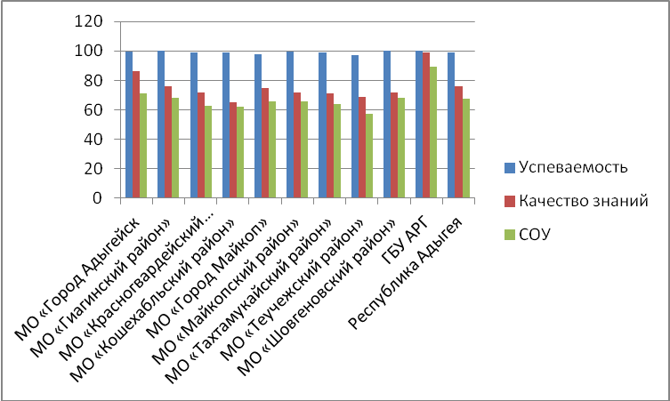

Тест по окружающему миру состоял из 13 заданий. Часть 1 включала 10 заданий (А1 - А10) базового уровня, часть 2 состояла из 3-х заданий (В1 - В3) повышенного уровня. В целом, обучающиеся с заданиями теста справились успешно, показав высокий уровень усвоения базовых знаний, соответствующих ФГОС НОО, хорошее качество знаний и уровень обученности.

Задания, вызвавшие наибольшие затруднения:
А4 – влияние Солнца на живые организмы;
А6 – нахождение в ряду слов лишнего;
В2 – определение признаков государства.

Задания, не вызвавшие затруднений:
А2 – определение свойств воздуха и воды необходимых для жизни растений, животных и человека;
А3 – отбор растительноядных животных;
А10 – описание признаков здорового человека;
В3 – определение страны по известным достопримечательностям.

Методические рекомендации учителям:
1. Проанализировать итоги мониторинга знаний обучающихся на заседаниях МО учителей начальных классов и составить перспективный план ликвидации пробелов в знаниях обучающихся по окружающему миру.
2. Отслеживать процесс формирования метапредметных УУД обучающихся 4-х классов с целью проектирования учебного процесса с использованием проблемных методов обучения.
3. Продолжить систематизировать знания обучающихся для углубления исходного представления о природных и социальных объектах и явлениях, как о компонентах единого мира
4. Включать больше тестовых заданий и развивать внимание, читательскую компетентность при проверке уровня владения обучающихся основами практико-ориентированных знаний о природе, человеке и обществе.

Метапредметные компетенции
4 класс

Общее число участников – 4043 обучающихся 4-х классов из 141 общеобразовательной организации Республики Адыгея.
По результатам анализа представленных материалов следует отметить, что успеваемость по данному предмету в целом по республике повысилась на 3,7% по сравнению с результатами прошлого учебного года (2015-2016 уч.г. – 94,2 %, 2014-2015 уч.г. - 90,5%). Вместе с тем, отмечается снижение на 5,7% показателя "качество знаний" по сравнению с данными мониторинга прошлого учебного года (2015-2016 уч.г. – 64,1%, 2014-2015 уч.г. - 70,4%).
В 2015-2016 учебном году снизился на 3,3% показатель СОУ (2015-2016 уч.г. – 59,1%; 2014-2015 уч.г. – 62,4%).
Распределение показателей мониторинга по метапредметным компетенциям в разрезе муниципальных образований представлено в таблице № 4
Таблица № 4
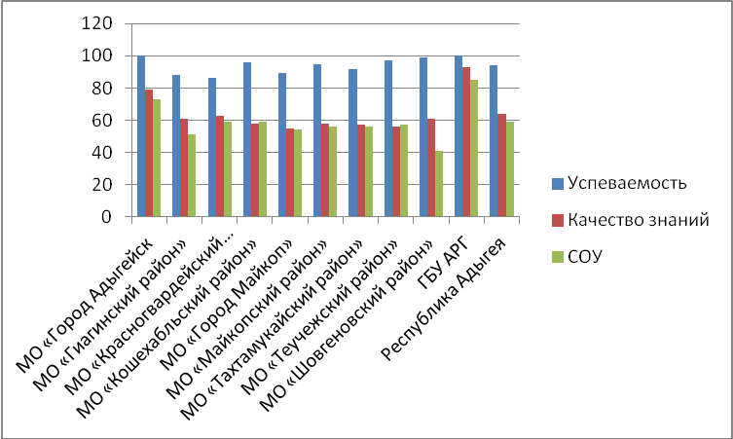

Тест по метапредметным компетенциям состоял из 5 заданий, в том числе: задание с множественным выбором, задание на преобразование текста, задание на составление схемы (чертежа), задание на выражение собственного мнения. В целом, большинство обучающихся 4-х классов успешно справились с заданиями метапредметного теста, что указывает на сформированность опорной системы знаний у большинства обучающихся на базовом уровне.
Некоторую сложность вызвали действия логического характера, задания на проверку информационной и коммуникативной грамотности, а также задания на выдвижение и обоснование собственной точки зрения, которая может быть различной.

Задания, вызвавшие наибольшие затруднения:
Задание №1 – умение переводить текст-описание в текст-инструкцию;
Задание № 5 – умение показывать отношение к разным точкам зрения, представленным в тексте.

Задания, не вызвавшие затруднений:
Задание № 2 – составление чертежа составной задачи;
Задание № 4 – выявление гипотезы и способа ее проверки.

Методические рекомендации учителям:
1. Необходимо отслеживать процесс индивидуальной динамики продвижения обучающихся по метапредметным образовательным результатам.
2. Развивать способность принимать и сохранять учебную цель и задачи, контролировать и оценивать свои действия, вносить коррективы в их выполнение; развивать умения рассуждать, обобщать и делать выводы.
3. Практиковать проведение на уроках работы с текстами разного типа, поиска необходимой информации.
4. Продолжить формирование общеучебных навыков с учетом выявленных затруднений.

Удовлетворенность участников образовательного процесса
качеством начального общего образования
В мониторинговых мероприятиях, направленных на изучение показателя "Удовлетворенность участников образовательного процесса" приняли участие 4439 обучающихся, 4122 родителя (законных представителей) и 813 педагогов общеобразовательных организаций из всех муниципальных образований Республики Адыгея. Респондентами были обучающиеся 4-х классов, педагоги, работающие в этих классах, родители (законные представители) обучающихся этих же классов. В целом, полученный по результатам опроса достаточно высокий индекс удовлетворенности участников образовательного процесса качеством общего образования указывает на то, что образовательные потребности обучающихся и родителей обеспечены в полной мере. Самый высокий показатель удовлетворенности у педагогов – 92,3%, что указывает на положительную мотивированность учителей на осуществление педагогической деятельности. Высокий показатель удовлетворенности родителей (законных представителей) – 85,3% является показателем достаточной информированности и вовлеченности их в учебно-воспитательный процесс.
Снижение на 3,7% показателя удовлетворенности обучающихся качеством общего образования в 2015-2016 учебном году является, вероятно, следствием усталости и повышенной нагрузки, связанной с окончанием четверти (2015-2016 уч.г. – 78,8%; 2014-2015 уч.г. – 82,5%). Следует также обратить внимание на достаточно большую степень различия (13,5%) между показателями удовлетворенности образовательным процессом обучающихся и педагогов, что не способствует эффективности образовательного процесса в целом.
Распределение показателя "Удовлетворенность участников образовательного процесса качеством общего образования" в разрезе муниципальных образований Республики Адыгея представлено в таблице № 5.

Таблица № 5

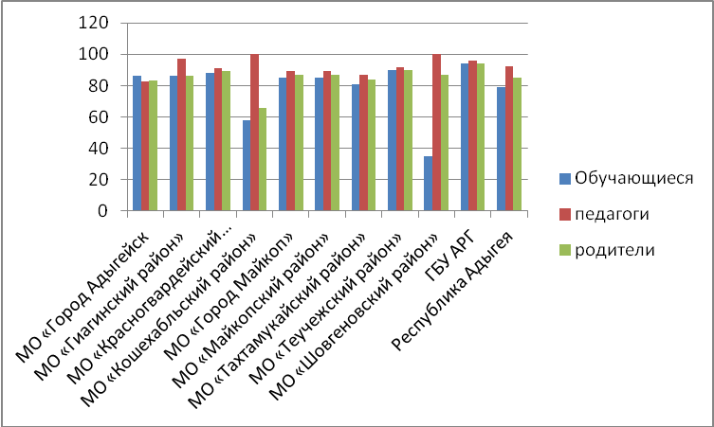

Исходя из полученного по результатам мониторинга индекса удовлетворенности участников образовательного процесса качеством общего образования, рекомендуется:
1. Руководителям образовательных организаций:
- направить работу педагогического коллектива на дальнейшее развитие и совершенствование учебно-воспитательного процесса;
- продолжить воспитательную работу, направленную на формирование доверительных взаимоотношений между участниками образовательного процесса (родителями, детьми, учителями);
- ориентировать организацию учебно-воспитательного процесса на удовлетворение образовательных потребностей обучающихся и их родителей.
2. Учителям начальных классов обратить внимание на использование:
- эффективных методик организации образовательного процесса;
- доступного для обучающихся учебного материала;
- оптимального объема домашнего задания;
- комментированного выставления оценок.
3. Педагогам-психологам общеобразовательных организаций:
- проанализировать результаты анонимного анкетирования с целью своевременной коррекции педагогической деятельности в образовательной организации.

